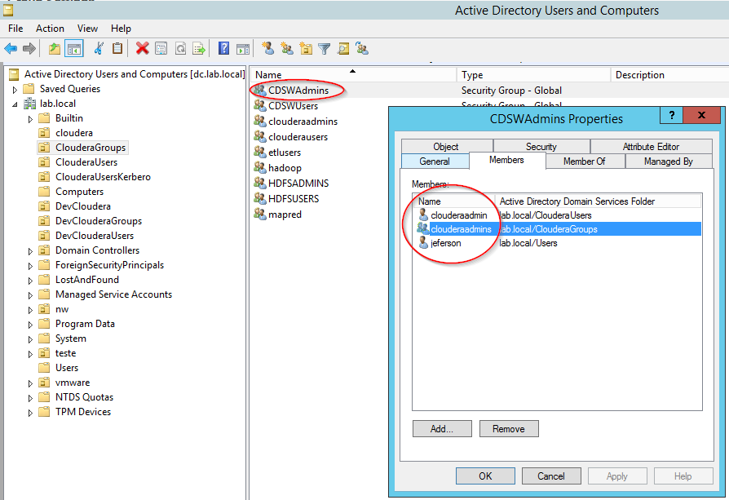

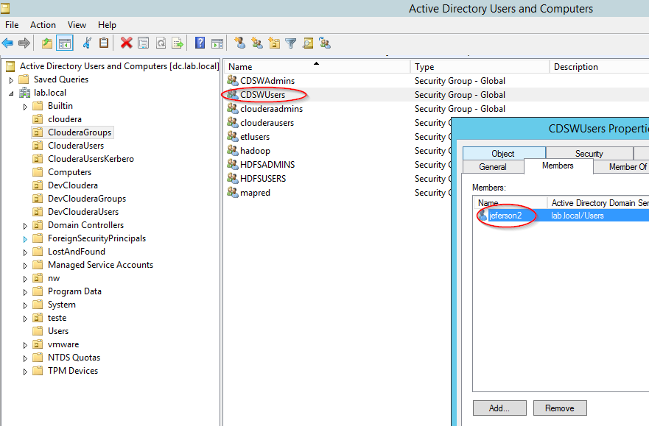

No navegador Web acesse: <http://cdsw.lab.local>

Clique em Admin do Menu esquerdo e então Clique na aba Security

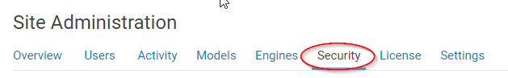

* Em Authentication Type selecione LDAP
* No campo LDAP Server URI preencha com o endereço do servidor de LDAP, podendo ser ldap ou ldaps, portas 389 e 636 respectivamente.
* Deixe o campo Use Direct Bind desmarcado, pois será usado apenas um usuário com poderes de administrador para fazer a consulta no LDAP
* Em LDAP Bind DN, coloque CN=cloudera,DC=lab,DC=local, modifique conforme estrutura do cliente
* Em LDAP Bind Password preencha com a senha deste usuário
* No campo LDAP User Search Base, coloque DC=lab,DC=local, neste caso será buscado em toda a árvore do AD, modifique conforme necessidade
* No campo LDAP User Search Filter, colocar objectclass=person ou objectclass=user ou objectclass=\* para tudo
* Em LDAP User Username Attribute, coloque sAMAccountName padrão para Active Directory, mudar conforme necessidade

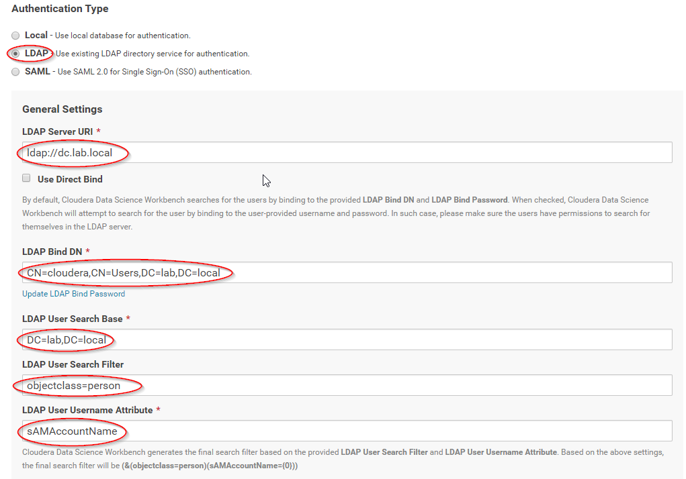

* LDAP Group Search Base preencha com OU=ClouderaGroups,DC=lab,DC=local, mude conforme estrutura do AD
* Em LDAP Group Search Filter coloque member={0}, padrão para o AD Windows, mude conforme necessidade.
* LDAP User Groups, colocar os grupos de usuários e grupos de administradores senão o CDSW não reconhecerá os usuários de Administradores.
* E por fim adicione o grupo CDSWAdmins em LDAP Full Administrator Groups que terão o menu Admin habilitado para seu usuário.
* Clique em Update e deverá ser mostrado uma mensagem na lateral direita

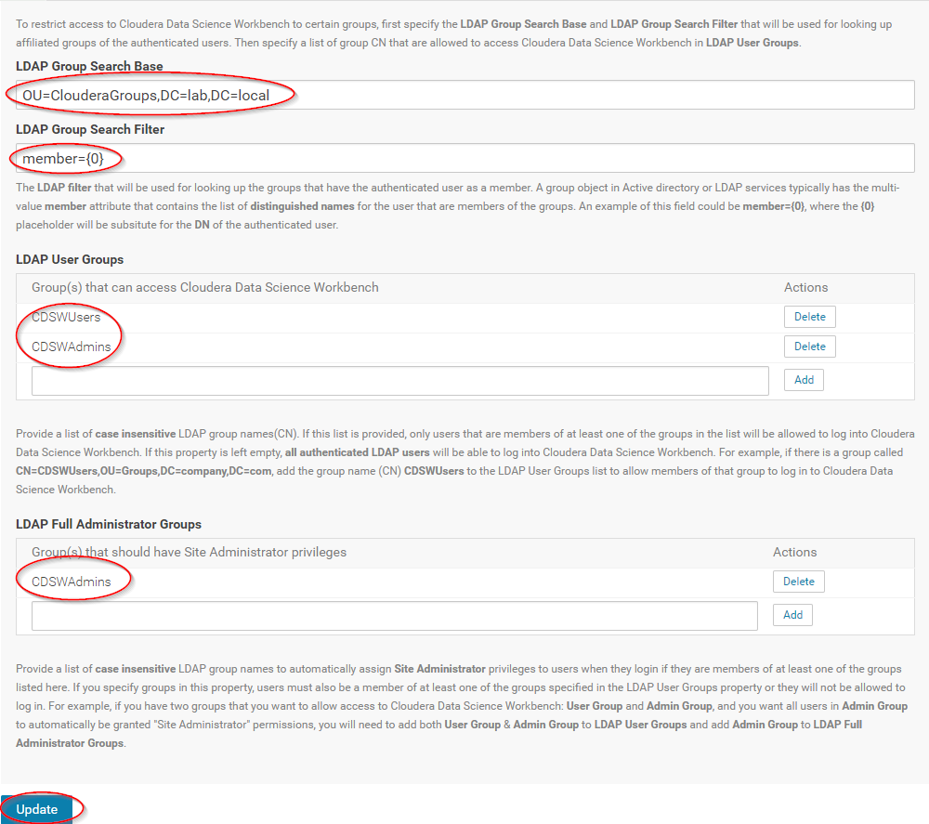

Antes de trocar o usuário faça teste com o usuário de administrador e com um usuário comum para verificar se as configurações foram inseridas corretamente.

